Открытое спортивное
мероприятие на тему:
«Будем здоровы»
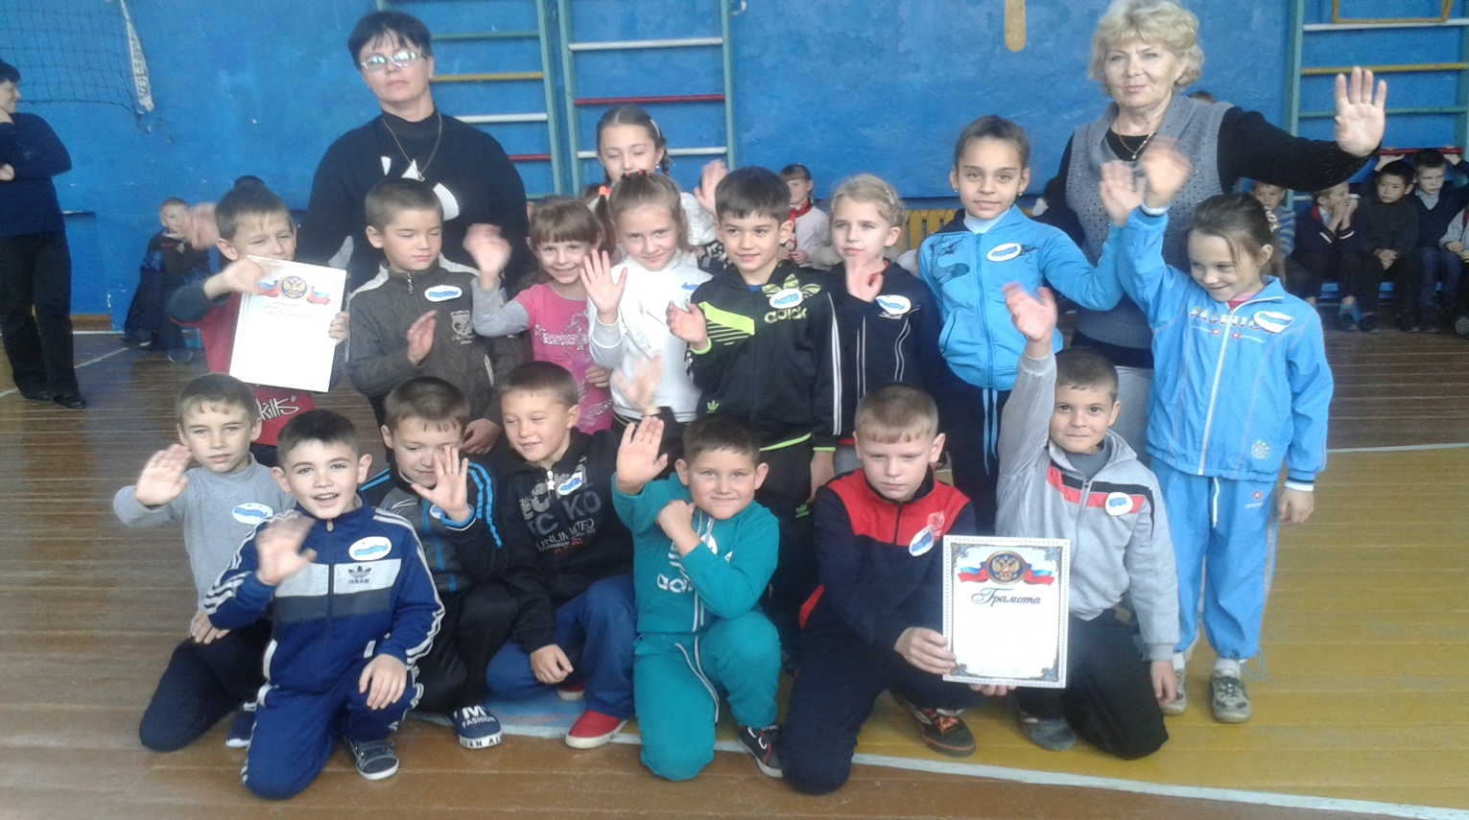
Подготовили:классные руководители 1и2 классов
Сейдаметова Ава Серидоновна и
Лизунова Екатерина Константиновна

Спортивное мероприятие в начальной школе "Весёлые старты"
Посвящённый неделе «Здоровый образ жизни»
для учащихся 1-2 классов.
Тема : «Будем здоровы»
(Учитель начальных классов Сейдаметова А.С,.,Лизунова Е.К.)
Цели:
- Пропаганда здорового образа жизни.
- Развитие личности ребенка на основе овладения физической культурой.
- Воспитание чувства коллективизма, товарищества, взаимовыручки, творческого мышления.
Задачи:
- Развивать выносливость, ловкость, быстроту реакции, интерес к занятиям физической культурой;
- Воспитывать дисциплинированность, трудолюбие, коллективизм, взаимовыручку;
- Укреплять уверенность учащихся в своих спортивных способностях;
Инвентарь: кегли, спортивные скамейки, воздушные шарики, ракетки (4шт.), свисток, баскетбольные мячи, урны

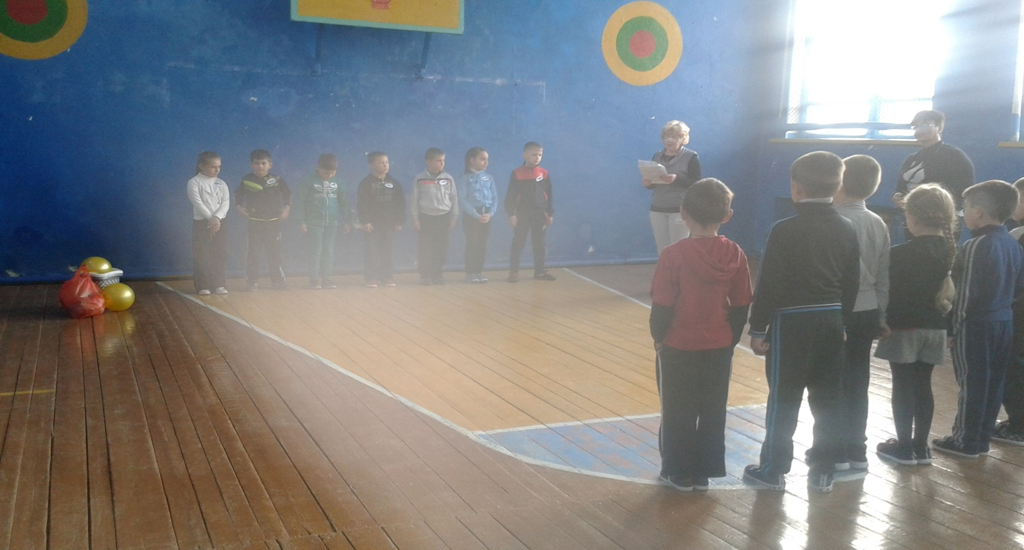

Ведущий.
Чтоб расти и закаляться
Не по дням, а по часам,
Физкультурой заниматься,
Заниматься нужно нам!
Вступительное слово. Здравствуйте, дорогие ребята! Очень приятно видеть вас сегодня в нашем спортивном зале. Мы начинаем самую веселую из всех спортивных и самую спортивную из всех веселых игр – «Весёлые старты» и наш спортивный зал превращается в веселый стадион. Участники соревнований будут состязаться в силе, ловкости, смекалке, быстроте.
Ведущий: Сегодня мы рады приветствовать дружные команды. В соревнованиях примут участие 2 команды. (Представление).

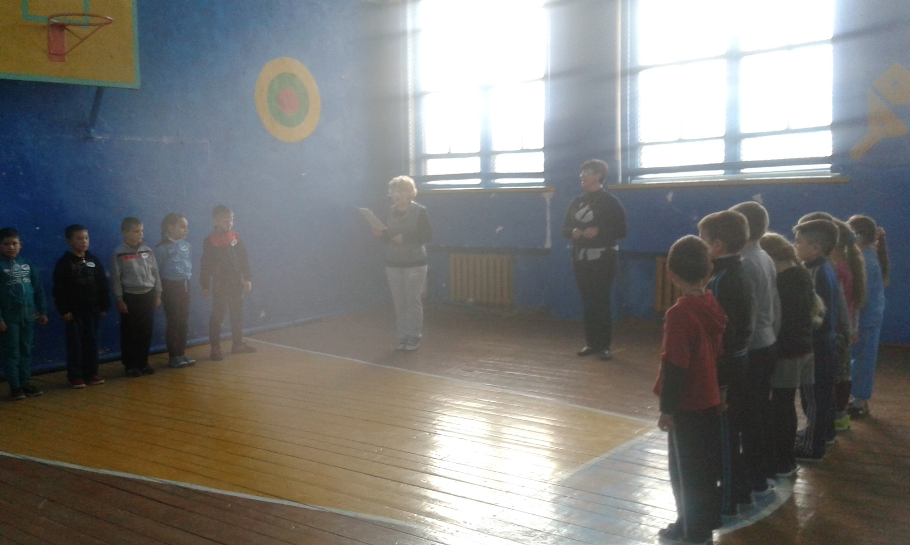

Представление жюри

Итак, с командами познакомились – пора начинать соревнование! Викторина по физкультуре для 1-2 класса

Продолжи строчку…
Две дощечки на ногах
И две палочки в руках.
Если мы дощечки смажем -
Снежный экстра-класс покажем!
Зимние рекорды ближе
Тем, кто очень любит...

Лыжи!
На Олимпе в древнем мире
Греки поднимали гири,
Состязались в беге, силе,
Тяжести переносили.
И дарила им награды
Летняя...

Олимпиада!

Молодцы
1.Как называются самые главные соревнования на нашей планете?(Олимпийские игры)
2.В какой спортивной игре самый маленький мяч? (теннис)
3.И мальчишки, и девчонки
очень любят нас зимой,
режут лёд узором тонким,
не хотят идти домой.
Мы изящны и легки,
мы - фигурные...(коньки)
4.В честной драке я не струшу,
защитить смогу сестёр.
Бью на тренировке грушу,
потому что я... (боксёр)
5.Как называется площадка для игры в большой теннис? (корт)
6.Он в игре незаменим,
мы гоняемся за ним.
Он капризен и горяч,
наш упругий круглый …! (мяч)

Конкурс №1 – Разминка. Эстафета. «Яичница».
Инвентарь – ложки, шарики
Учитель: А сейчас конкурс-эстафета. Участвуют все члены команды. Наш конкурс называется «Яичница».
Задача участников : Добежать до определенного места, неся на ракетке шарик, и вернуться обратно, передавая эстафету следующему участнику.
Задача успеть приготовить яичницу раньше других - завершить дистанцию.
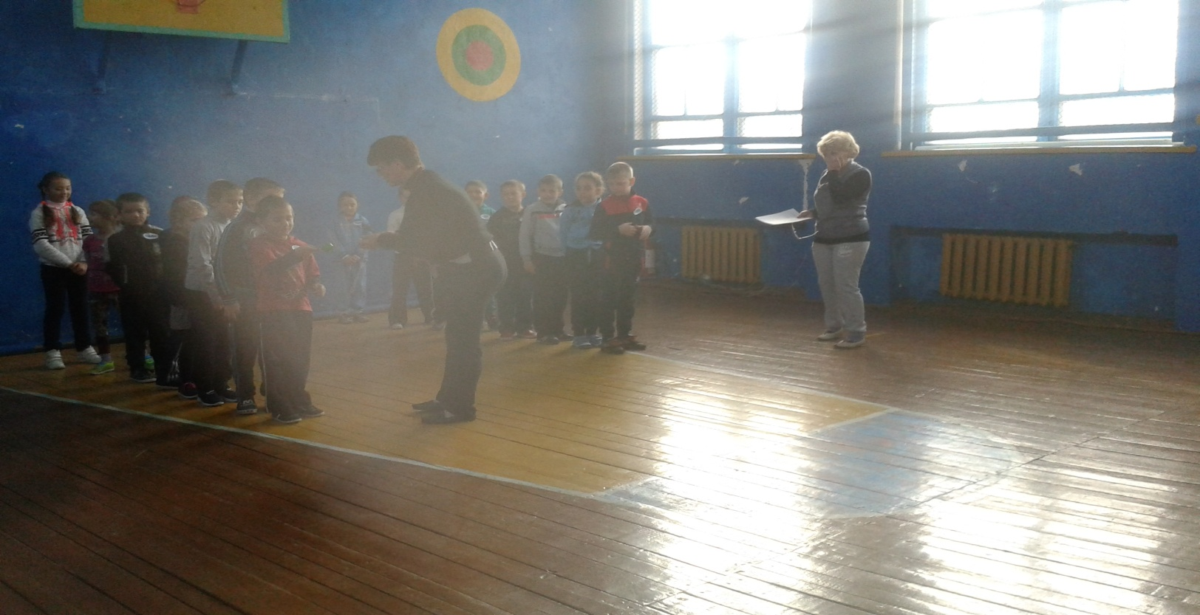

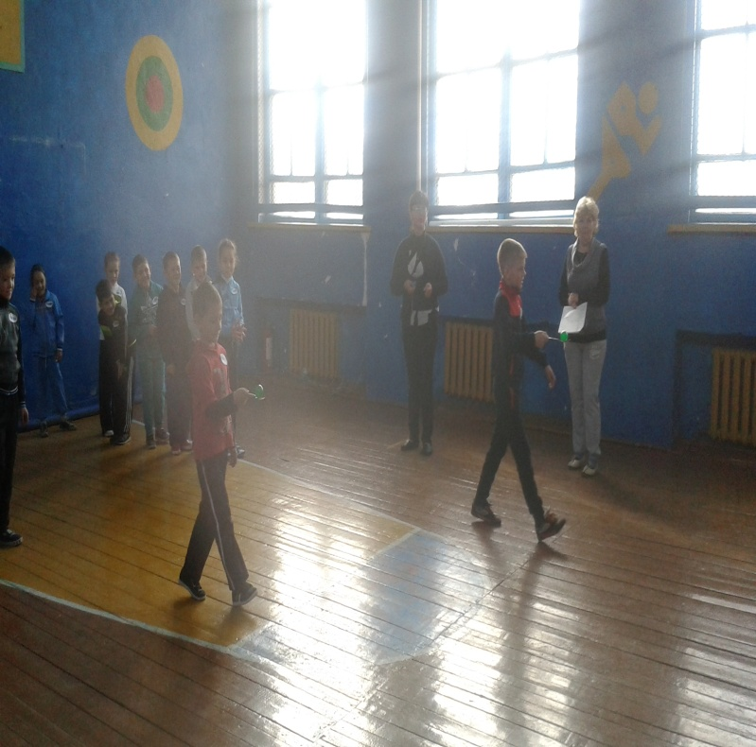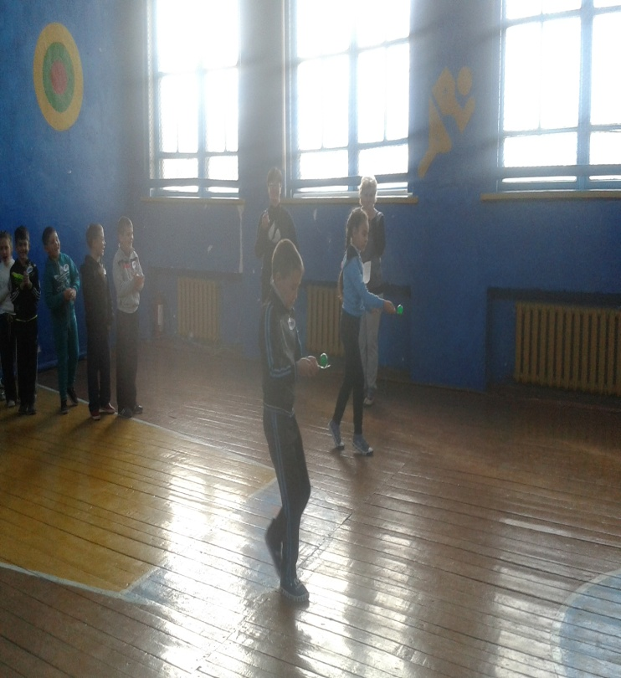

Конкурс №2 Эстафета "Меткий стрелок"
Учитель. Мишенью будет служить обычная урна, в которое участники станут метать мячи. Участнику каждой команды вручается по три мяча. Урна-мишень установлено на расстоянии 5 метров от финишной черты. По сигналу первый игрок подходит к финишной черте и бросает мячи, стремясь попасть в урну. За ним подходит следующий игрок, и так по очереди. Побеждает команда, которая больше забросит мячей..
Конкурс №3Эстафета «Змейка"
Учитель. В нашей эстафете процесс ходьбы будет таким: участники, держа друг за дружку за талию. Не отрываясь идут друг за другом обходя кегли , очень осторожно не уронив ни одной и таким же образом вернуться назад на своё место. На старт, внимание, марш!
Конкурс №4. «Гусеница»Участники команд становятся в затылок друг другу и передаю стоящему сзади игроку мяч. Последний с мячом бежит становится вперёд и снова передаёт мяч. Эстафета продолжается до тех пор, пока игроки не окажутся на своих местах.
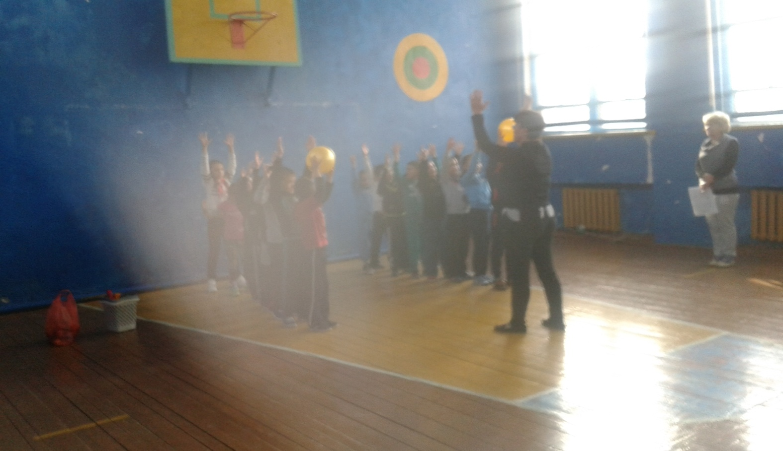
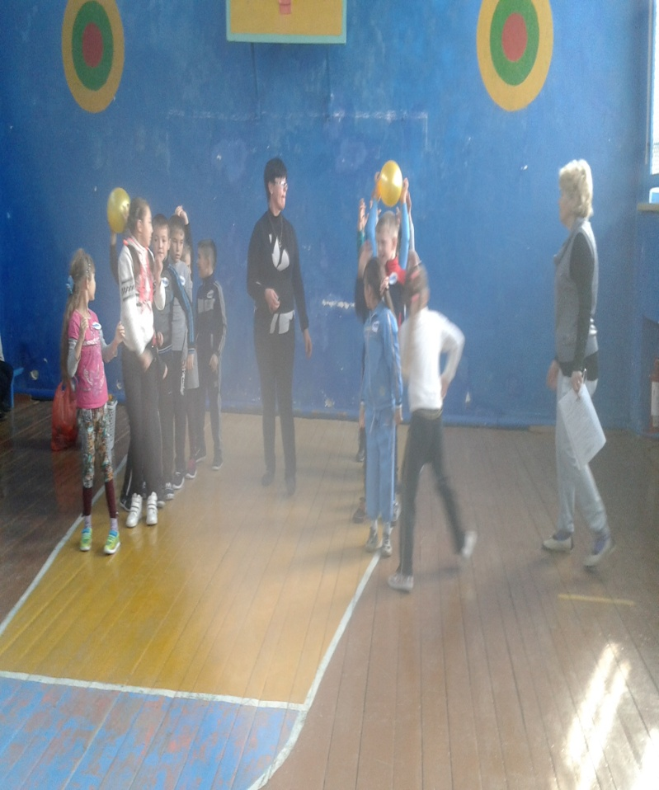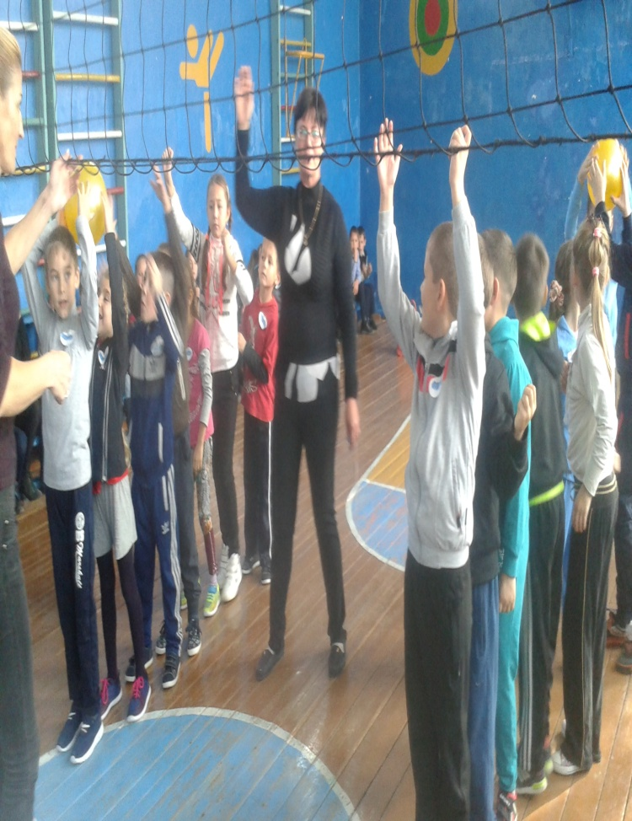
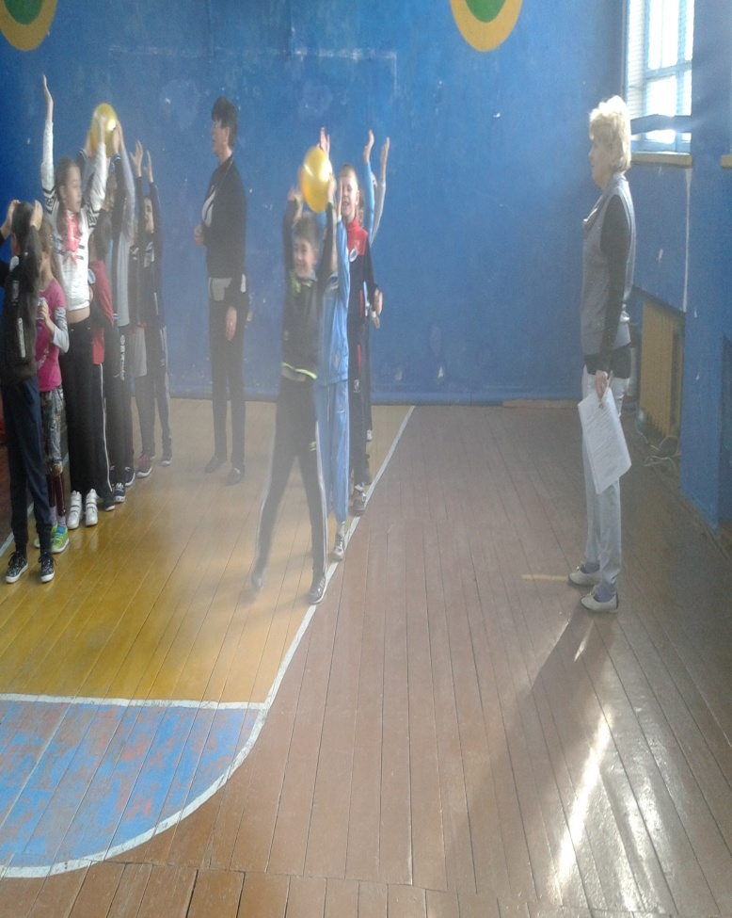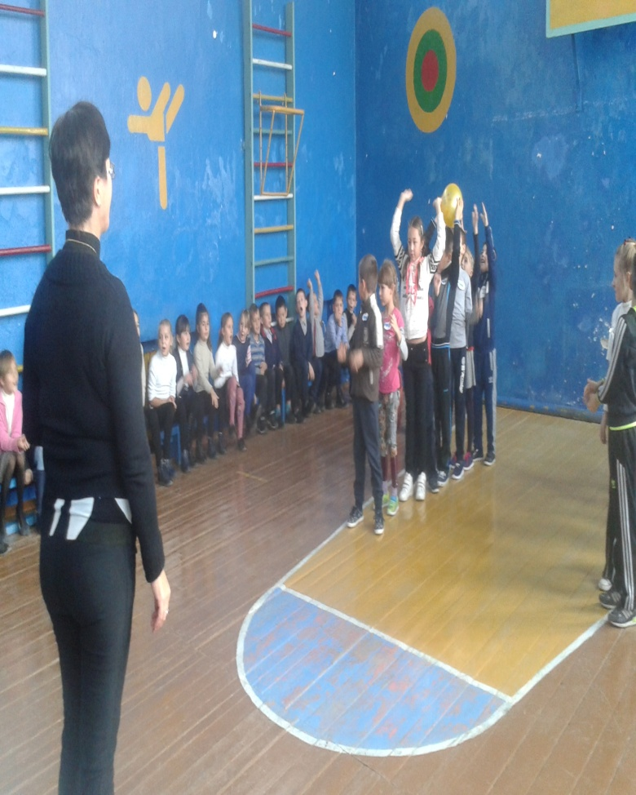
Конкурс №5 Для капитанов эстафета «Кто больше собьёт ?»
Учитель:Каждый капитан по очереди сбивает кегли с трёх попыток И кто больше собьёт тот и победил.

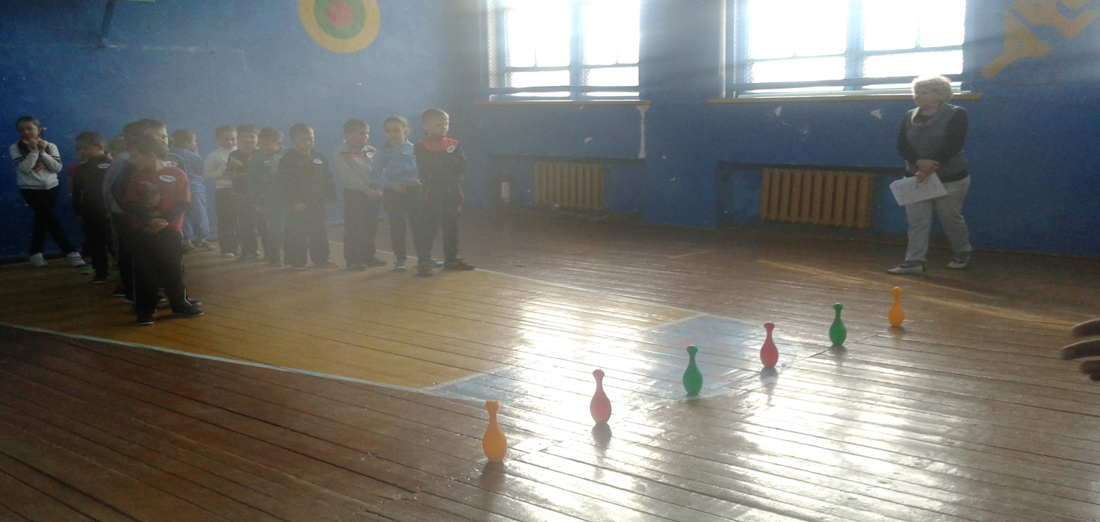
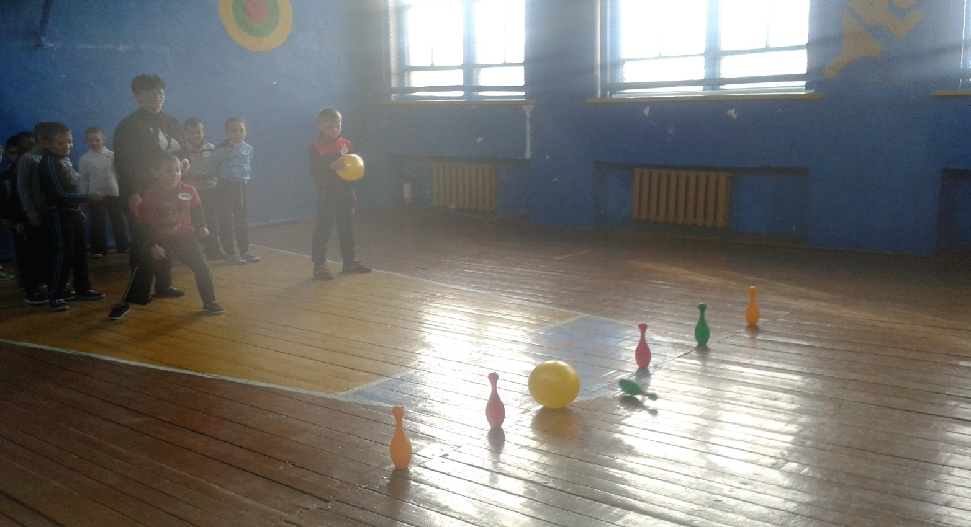
Учитель : Повернитесь лицом к друг другу участники команд, подойдите ,и пожмите соперникам руки, улыбнитесь . Главное не победа ,а участие.

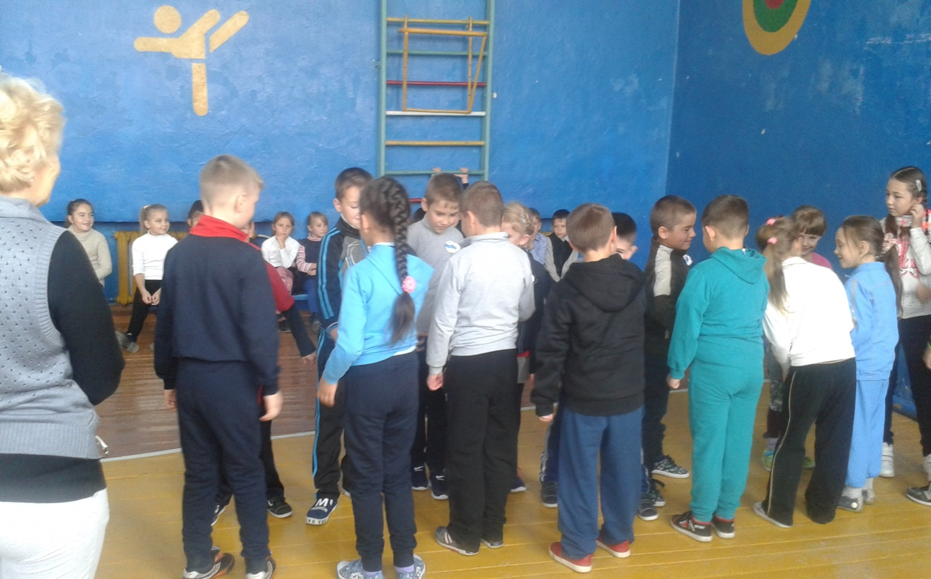
Подведение итогов. Предоставляем слово жюри, которое подведет итог наших соревнований.

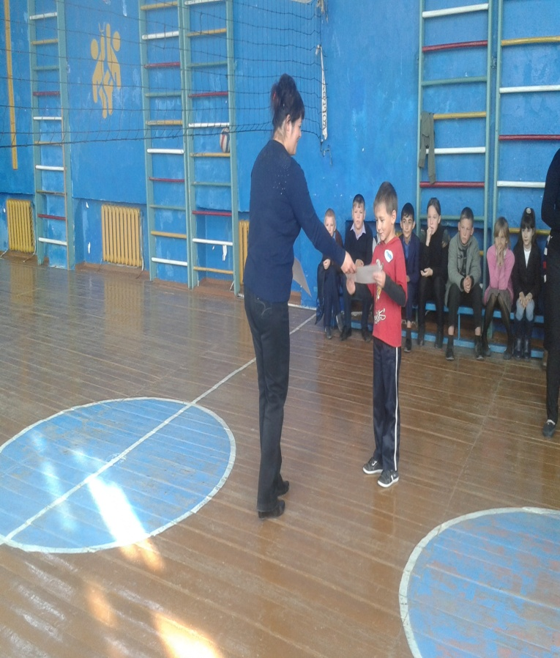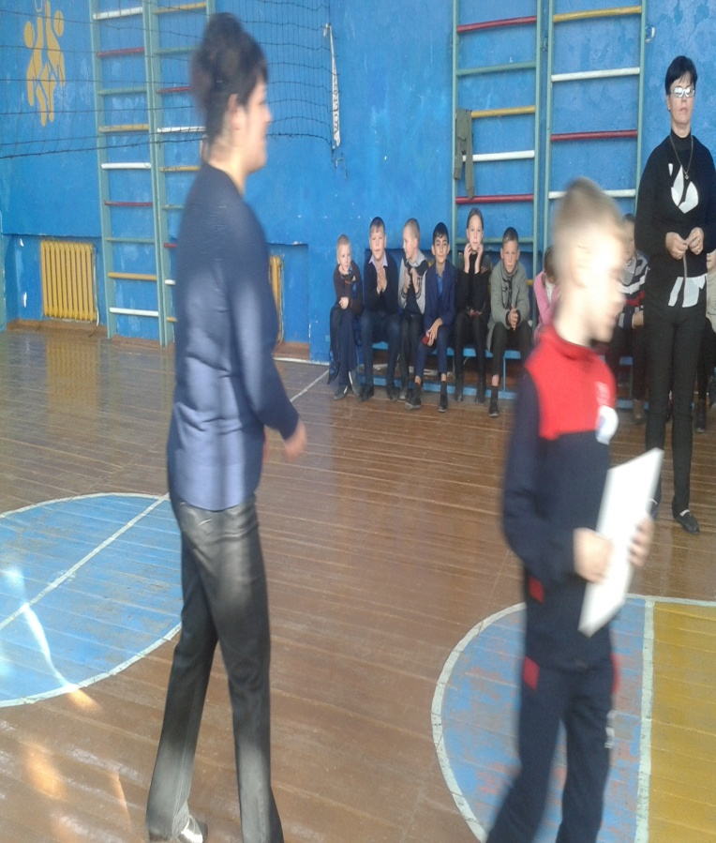
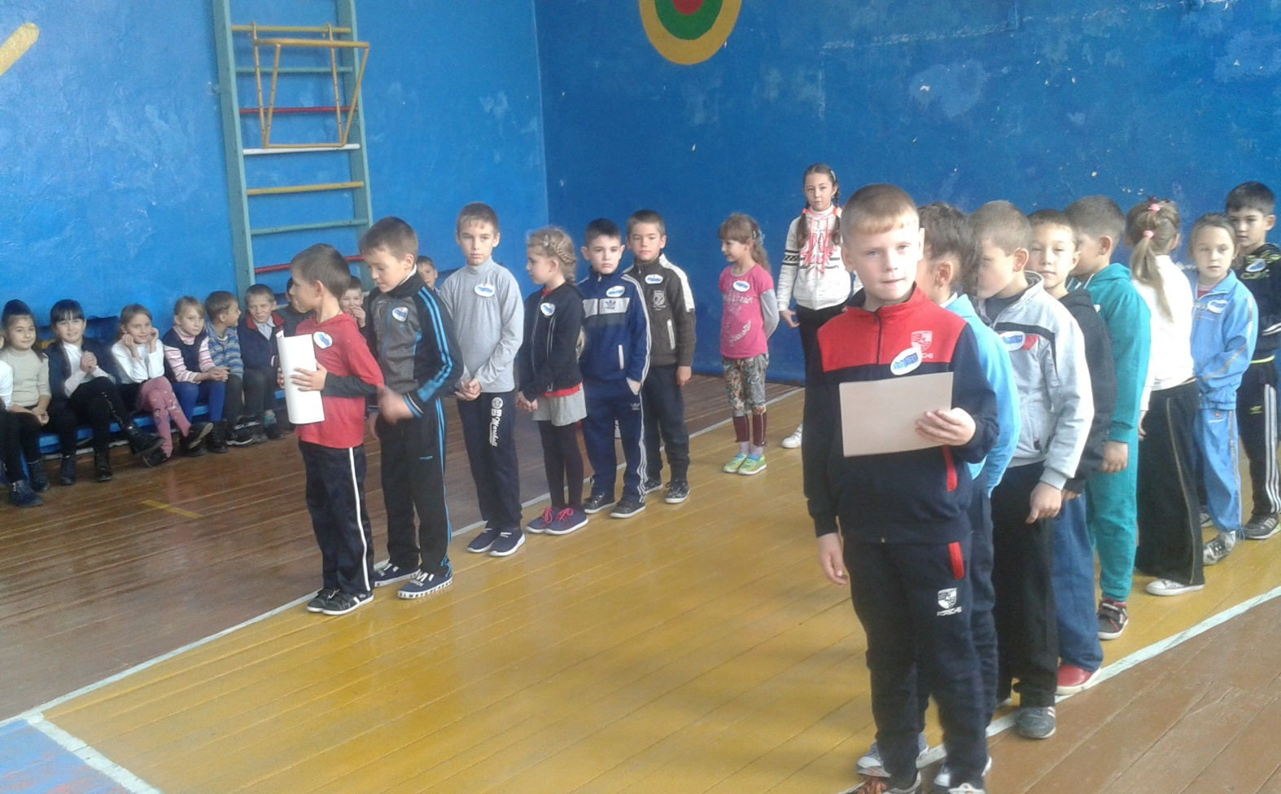
Учитель: Вот и закончился наш праздник. Все участники команд показали свою ловкость, силу, быстроту. А главное – получили заряд бодрости и массу положительных эмоций! Занимайтесь спортом, укрепляйте своё здоровье, развивайте силу и выносливость!
